REPASO-Review for quiz.

Vocabulario
Jugar –
Viajar
Caminar-
Escuchar-
Cantar-
Bailar-
Tocar un instrument-
Cocinar-
Preparar-
Nadar-
Esquiar-

Time expressions

Siempre
A veces
Nunca
Por la mañana
Por la tarde
Por la noche
Durante la semana
El fin de semana

Make sentences with the following pictures to practice 3rd person. Start with your subject - Él o Ella or give them a name.

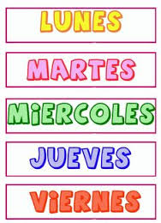
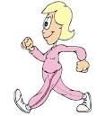
1.

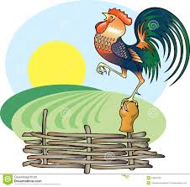
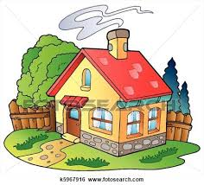
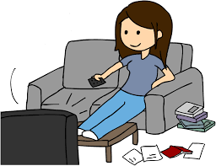
2.

3.

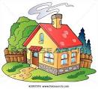
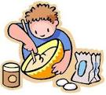
4.

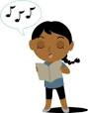
5.

